

五年级上册第七单元作业设计
品动静之趣 表变化之美
城子河小学
郭丽霞

五年级上册第七单元作业设计

品动静之趣 表变化之美
城子河小学
郭丽霞

榕叶堆绿静如眠，
忽有鸟声破晴川。
月脚偷爬镜中圆，
风过枫桥渔火偏。
清泉石上松间流，
故园梦断雪满鞍。
一动一静皆成趣，
万物有声入清欢。

本单元作业的设计思路，采用阶梯式的设计素养提升方式:先完成基础知识，再进行要素方法的训练，最后进行迁移应用。①基础知识方面，字词句必须掌握良好;②语文要素的方法训练，首先要落实阐释性内容，这是“教”的支架，其次再进行操作性的内容，这是“学”的支架;③迁移应用部分，要注意基础知识的迁移，然后是要素单元的内迁移，之后再拓展到要素单元的外迁移。在此基础上，根据学生综合能力高低，再进行差异性设计。
21.《古诗词三首》
作业  层次 | 作业内容 | 作业分析与设计意图 | 时长
预习作业 | 1.资料我会查：  熟读古诗，搜集本课中三首诗的作者资料，结合作者经历初步体会诗人在诗中表达了怎样的思想感情。  2.预习古诗《山居秋暝》，完成思维导图。  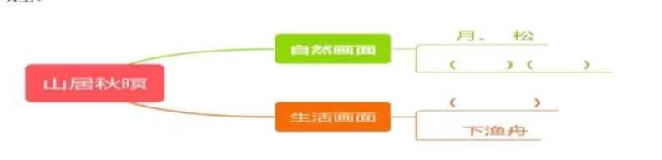 | 由于课本人物生活的年代，离孩子们的生活较远，因此设计此题旨在帮助学生理解。  使用思维导图还能有效帮助学生理清文章脉络。 | 10分钟
基础作业 | 一、让生字走进语境。  傍晚时分，江pàn（ ）码头上 tíng bó( )着许多大大小小的船只。夕阳斜照，高大的yú( )树上叶子被染成浅黄，sì( )院的钟声敲响，让人忘却了yōu chóu( )，内心一片宁静。  二、走进诗词。  (1)《山居秋暝》的作者是（ ）朝的（ ）。诗人喜爱山间美好的景色，从诗句“_____________，___________。”中可以感受诗人归隐山林的愿望。  (2)《枫桥夜泊》的作者是唐代诗人（ ）。诗中能体现作者心情的诗句是:“______________。”一个“___”字，让人体会到作者远离故土的孤寂忧愁之感。  (3)《长相思》是清代第一词人（ ）所作。上阕中“_____________”写出了征途的遥远艰辛; 下阕“________”写出了征途的环境恶劣。 | 通过多种题型的练习让学生整体理解古诗词内容，想象诗词画面，体会诗人在不同景色中表达的不同情感。 | 10分钟
提升 作业 | 三、动静赏析。  《山居秋暝》中描写的静态画面是（ ）  动态画面是（ ）。(后一空多选)  A.明月松间照 B.清泉石上流  C.竹喧归浣女 D.莲动下渔舟 | 赏析诗中动态描写和静态描写的句子，想象画面，感受诗词意境。 | 3分钟
拓展作业 | 妙笔生花  观察下图，根据图意写出本课的词句。借助注释，发挥想象，描绘图中的景色，尝试采用动静结合的写作方法。  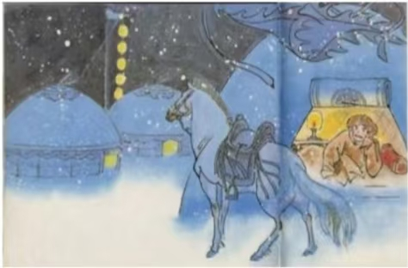  词句：______,______,_____________,  ____________________。  我想到的景色：__________________________________________________________________________________________________________________________________ | 通过练习，感受行军队伍的壮观，征途中的艰辛，对比关外风雪交加与故园宁静美好的夜景图，想象与家人相处的温馨与美好，再次组织语言体会作者思乡的柔情，既有写作能力的锻炼，又有对《长相思》的深层内化。 | 10分钟

21课 作 业 评 价 标 准

评价项目 | 评价标准 | 师评
答案规范 | 1.客观题回答正确。  2.主观题能做到言之有理，接近示范答案。
字迹工整 | 字迹整洁，没有错别字，正确运用标点符号。
创意表达 | 表述完整，逻辑清晰，有自己独特的感受，感情真挚。 | 从场景和细节描写中体会思想感情。
时间合理 | 能在规定的时间里高效地完成作业。

22.《鸟的天堂》
作业  层次 | 作业内容 | 作业分析与设计意图 | 时长
预习作业 | 课文分别描写了两次看到“鸟的天堂”的情景，请你补充思维导图，说说它们有哪些不同的特点。  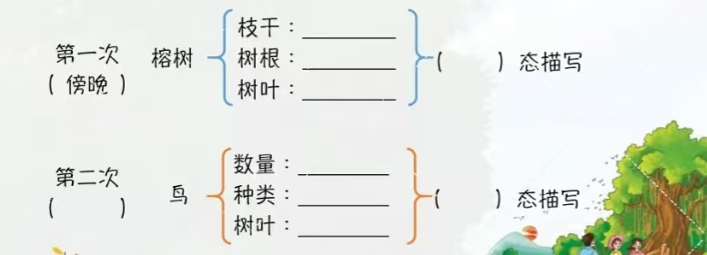 | 让学生养成预习课文的习惯，以思维导图的形式培养学生对课文内容的梳理和概括能力。 | 5分钟
基础作业 | 一.美丽回眸  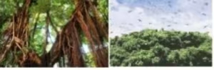  1.左图是___树，课文中从_____、______、_______三个方面入手，细致的写出了它的_____________  的特点，侧重_____描写，展现了大榕树的____美。作者是按照_____ 的顺序来观察它的。  2.看右图，给你的感受是什么，请用课文中的词语形容_______、_______。作者看到了百鸟欢腾的情景，运用_____描写,展现了鸟儿的_____美。在正确的选项后画√。  (1)读榕树的静态美的句子时，朗读节奏是(A舒缓 B紧张 C低沉D欢快);语气是(A愤恨B赞美C悲伤D喜悦E深情)  (2)读鸟儿动态美的文字，节奏是(A舒缓B紧张C低沉D明快);语气是(A愤恨B赞美C悲伤D喜悦E深情)。 | 本题从早晚不同的情景入手，通过对比，加强学生对课文的理解。 | 10分钟
提升 作业 | - 写作直通车  作者第二次来到“鸟的天堂”时，既写了群鸟纷飞的热闹景象，又着重写了一只画眉鸟。请你运用这种点面结合的写法进行动态描写，写一个片段，描绘校园的一角。  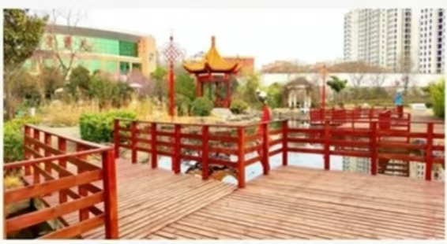  _________________________________________________________________________________________________________________________________________________ | 本题主要考查学生“点面结合”的写作方法进行动态描写，强化练习，为习作做准备。 | 8分钟
拓展作业 | 推荐阅读《巴金散文集》  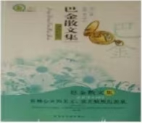 | 通过拓展阅读，进一步理解作者散文的内容和写作情感。培养学生课外阅读的兴趣。 | 7分钟

22课 作 业 评 价 标 准
评价项目 | 评价标准 | 师评
答案规范 | 1.客观题回答正确。  2.主观题能做到言之有理，接近示范答案。
字迹工整 | 字迹整洁，没有错别字，正确运用标点符号。
创意表达 | 表述完整，逻辑清晰，有自己独特的感受，感情真挚。 | 从场景和细节描写中体会思想感情。
阅读感受 | 从动态和静态描写中体会作者的情感。 | 从  。  从场景和细节描写中体会思想感情。  场景和细节描写中体会思想感情。
时间合理 | 能在规定的时间里高效地完成作业。

23.《月迹》
作业  层次 | 作业内容 | 作业分析与设计意图 | 时长
预习作业 | 1.阅读课文后，说说你理解的“月迹”是什么意思？  2.去课文中看看月亮的形状发生了怎样的变化，然后再寻找月亮的足迹都在哪里。  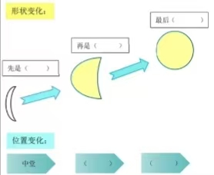 | 本题旨在考查学生对课文内容的掌握和理解，让学生养成预习课文的习惯。 | 5分钟
基础作业 | 一、我会选  给加点字选择正确的读音。  累léi lěi lèi  (1)秋天的果园里，硕果累累( )，果香四溢。  (2)妈妈今天太累( )了，回家后就躺在沙发上睡着了。  (3)多看书可以帮助我们积累( )更多的知识。  悄qiao qiǎo  (1)那竹窗帘儿里果然有了月亮，款款地悄( )没声儿地溜进来，出现在窗前地穿衣镜上了。  (2)自习课上，同学们都在认真学习，教室里静悄悄( )的。 | 本题旨在考查学生对基础知识的掌握情况。 | 5分钟
提升 作业 | 二、写作直通车  月亮属于每一个人，你心中的月亮一定也有独特的美，请把你细腻的感受描写出来，运用静态描写与动态描写的方法，体现月亮的变化。  ______________________________________________________________________________________________________________________ | 将课堂内容迁移到生活当中，学以致用，激发学生的观察力与创造力。 | 10分钟
拓展作业 | 三、知识积累  - “月”在中国人的心中，有着非同寻常的意义，文人墨客常常把“月亮”写进自己的作品中，请你也搜集两句和月亮有关的诗句并摘抄下来吧！  __________________________________________________________  - 月亮还有其他美丽的名字，你知道“月亮”的别称吗？请积累下来吧！  _____________________________ | 本题考察学生的语文素养，旨在鼓励学生加强课后积累，增强对传统文化的热爱。 | 10分钟

23 课 作 业 评 价 标 准

评价项目 | 评价标准 | 师评
答案规范 | 1.客观题回答正确。  2.主观题能做到言之有理，接近示范答案。
字迹工整 | 字迹整洁，没有错别字，正确运用标点符号。
创意表达 | 表述完整，逻辑清晰，有自己独特的感受，感情真挚。 | 从场景和细节描写中体会思想感情。
时间合理 | 能在规定的时间里高效地完成作业。

